De complexiteit van genen

het misverstand dat 1 gen 1 eigenschap regelt

Misschien heeft u op de middelbare school rekenvoorbeelden gehad over erfelijke eigenschappen. In de voorbeelden ging het meestal over één gen voor oogkleur, één gen voor de harigheid van een erwtenplant, enzovoort. In werkelijkheid is het verband zelden zo eenvoudig.

Weet u nog? B was bruin, b blauw. B was dominant, dus BB en Bb geeft bruine ogen, en bb blauwe. Misschien kreeg u daardoor de indruk dat er voor elke eigenschap 1 gen is dat voor 1 eigenschap codeert.
Zo werd in een pro-gentech artikel in Onze Wereld (oktober 2000) 'het anti-droogte-gen' bedacht dat zò uit de cactus kan worden overgebracht in een graan, waardoor dat graan ineens in de woestijn kan groeien. Dat is wel héél erg simpel!

In werkelijkheid maakt elk gen deel uit van een ingewikkeld samenspel. Als je een gen erbij stopt of juist blokkeert, verandert niet alleen de reactie waarbij dit gen betrokken is, maar ook allerlei andere reacties kunnen mogelijk gemaakt worden, of juist onmogelijk. Wat er precies verandert kun je alleen maar zien als je het doet; met de huidige kennis is het niet te voorspellen. En dan nog kun je alleen maar nagaan wat er verandert aan de stoffen die je kent, of die op de een of andere manier zichtbaar zijn.

Daar komt nog bij dat het willekeurig inbouwen van een gen, zoals bij planten gebeurt, kan leiden tot schade aan andere genen of verstoringen kan aanbrengen door het positie-effect, dat we nog niet helemaal begrijpen.

Eén gen kan veel beïnvloeden
Om een indruk te geven van de complexiteit kunt u een kijkje nemen op posters waarop een overzicht wordt gegeven van de bekende biochemische processen (zie illustratie). Misschien heeft u op school over de citroenzuurcyclus geleerd; dat is de grote cirkel in het midden. Als u gaat kijken (http://www.expasy.ch/cgi-bin/show_image?E3) zult u zien dat die cyclus nog wat ingewikkelder is dan u dacht (dit is de digitale versie van ExPASy (http://www.expasy.ch/cgi-bin/show_thumbnails.pl), gebaseerd op de papieren versie van de Boehringer Mannheim "Biochemical Pathways" poster)

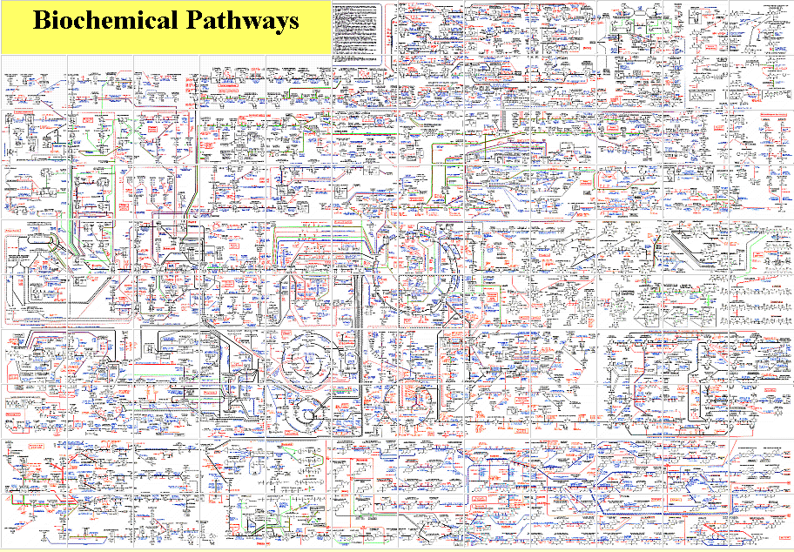
Hieronder ziet u twee vakjes van de poster uitvergroot (D3 en E3). De zwarte figuren met de O's en H's zijn chemische verbindingen, met in het zwart hun namen. De pijltjes geven aan hoe de stoffen omgezet worden, en de blauwe woorden zijn namen van de enzymen die een omzetting mogelijk maken.

Nog even in het kort (zie ook onze spoedcursus genetische manipulatie): als een gen wordt afgelezen wordt het overgeschreven naar messenger RNA (mRNA). Dat mRNA kan buiten de celkern, in het cytoplasma, worden afgelezen en omgezet tot een eiwit. Sommige eiwitten werken als een enzym; zij maken een bepaalde chemische omzetting mogelijk.

U kunt zien dat het versterken of blokkeren van 1 stap in het netwerk, bijvoorbeeld door een extra gen in te bouwen of jusit een gen te blokkeren, invloed heeft op een hele keten van omzettingen ervoor en erna.
Voorbeeld: RR soja
In veel planten worden aromatische aminozuren gemaakt. De stof glyfosaat (glyphosate, door ons geel geaccentueerd) blokkeert een belangrijk enzym, in de close-up hieronder staat dat aangegeven met een minnetje (klik op het plaatje voor een uitvergroting).
Door de blokkade vindt de omzetting van het ene in het andere stofje niet meer plaats: de producten van de reactie worden niet meer gemaakt en het stofje ervòòr hoopt zich op. Veel planten gaan dood door deze behandeling. Daarom stopt Monsanto glyfosaat in het onkruid-bestrijdingsmiddel Roundup.
Alleen: ook het gewas gaat er dood van.
Gentechnologen van Monsanto kunnen nu gewassen tolerant maken tegen dit bestrijdingsmiddel door een gen in te bouwen dat een variant van dit enzym maakt dat hetzelfde doet dat glyphosaat niet zo goed blokkeert. Hierdoor kan ook tijdens de groei van het gewas gespoten worden tegen onkruiden, wat gemakkelijk is voor de boeren.

In een zo'n gewas, Roundup Ready soja, zijn veranderingen gevonden in de concentratie van stoffen die door dit enzym mogelijk gemaakt worden. Dit gebeurt vooral als de plant met glyfosaat wordt bespoten. In de toelatingsprocedure is geen rekening gehouden met het feit dat de plant door bespuiting een andere samenstelling krijgt: ze hebben toen alleen metingen bekendgemaakt aan de onbespoten plant. Er zijn mensen die aannemen dat dit bewust is gebeurd, om de indruk te wekken dat de gemanipuleerde soja 'wezenlijk gelijkwaardig' is aan gewone soja (o.a. prof. Benbrook (www.biotech-info.net/troubledtimes.html).

Na bespuiting met Roundup, waarvan het actieve bestanddeel glyfosaat is, bevat de soja dus tijdelijk minder van stoffen waarvoor dit enzym nodig is zoals phenylalanine, en wetenschappers stellen zich voor dat bepaald afwijkend gedrag van de RR sojaplant, zoals het splijten van de schors onder stress van warmte en droogte veroorzaakt wordt dor een gewijzigde samenstelling van de plant.

EMBED Word.Picture.8

Nou zullen er mensen zijn die terecht zeggen dat het werkt: de soja is immers bestendig tegen de Roundup?
Dat klopt, maar er is veel meer aan de hand in de plant en de aanwijzingen dat de producenten proberen dit te verdoezelen vinden wij ernstig. Wij zouden liever zien dat ze kritiek serieus onderzoeken dan dat ze proberen de boodschapper verdacht te maken.

Voorbeeld 2: het anti-droogte gen
Om terug te komen op het voorbeeld van het 'anti-droogte gen': ten eerste heeft een cactus een heel ander stofwisselings-systeem dan een graan (CAM voor da cactus). Ten tweede is de resistentie tegen droogte niet vastgelegd in 1 gen, maar is de cactus aangepast door talloze eigenschappen: het aantal huidmondjes, de stofwisseling, de waslaag, enzovoort. Dit kan niet zomaar overgeplant worden in een andere plant.

Voorbeeld 3: sikkelcelanemie
Eén mutatie, waardoor een verminderd werkzaam eiwit ontstaat, kan een scala van fenotypische gevolgen hebben. Een voorbeeld hiervan is sikkelcelanemie. De afwijkende rode bloedlichaampjes worden sneller dan normaal afgebroken waardoor bloedarmoede ontstaat die achterblijven van fysieke en mentale ontwikkeling veroorzaakt en hartgebreken en ze klonteren gemakkelijker: schade aan hart (verlammingen), longen (longontsteking), nieren, rheuma, zweren op armen en benen en pijn in de gewrichten. (UvA)

Eén gen kan zelfs coderen voor meerdere eiwitten
Hier komt nog bij dat men er tegenwoordig van uitgaat dat 1 gen voor meerdere eiwitten (enzymen zijn eiwitten) kan coderen, doordat een eiwit na productie aangepast wordt.
In 2001 ging een persbericht de wereld in waarin stond dat de mens helemaal niet zo veel genen heeft als men eerst dacht (de schattingen door wetenschappers lopen uiteen van ca 27.000 tot 160.000). Maar volgens de onderzoekers van het menselijk genoom waren het er niet zo gek veel meer dan die van een fruitvliegje. Dat was schrikken! Wij zijn toch veel groter en belangrijker en verder ge-evolueerd dan een fruitvliegje?

Het blad BioNieuws verzamelde begin maart 2001 reacties hierop. Een bloemlezing van de (soms tegenstrijdige) meningen:

"... bij de mens elk gen gemiddeld voor 3 mRNA's [dus eiwitten] codeert, Bij de nematode [aaltjes in de grond] voor 1,3". | Hoogleraar Antropogenetica dr. Han Brunner
Zo onderzoekt de sectie Humane Genetica in Nijmegen een gen dat twaalf eiwitten kan maken. Aflezen van dit gen, p63 genaamd, kan niet alleen aan het begin starten, maar ook een stukje verderop ligt een startplaats voor transcriptie. Dit levert twee verschillende eiwitten op. Daarnaast liggen er op drie plaatsen op het gen stukjes die kunnen verdwijnen als er niet coderende stukjes mRNA, de zogenaamde introns, worden weggeknipt tijdens een proces dat mRNA splicing heet. Dat levert in combinatie met de twee mogelijke startplaatsen al zes verschillende eiwitten op. Verder is er een stuk van vier aminozuren dat in al deze zes eiwitten zit en dat er ook nog uit kan gaan tijdens mRNA splicing. Door al dit geknip en geplak met mRNA kan een gen dus twaalf eiwitten maken. | de sectie Humane Genetica in Nijmegen
".. Ik denk dat dat [het feit dat genen voor meerder eiwitten coderen via meerdere mRNA moleculen] juist eerder uitzondering is dan regel."  Het modificeren van eiwitten in het cytoplasma ziet dr. Brouwer als een veel belangrijkere verklaring voor waarom we met zo weinig genen toekunnen.  (volgt een uitgebreide technische uitleg hiervan). | Leidse geneticus dr. Jaap Brouwer
"Iedere keer als ik een publicatie lees in Nature, Cell of Science verbaas ik me er weer over hoe complex genen toch werken."  En: "We weten nog te weinig van de expressieniveaus van DNA, RNA en eiwit om iets zinnigs te zeggen over de correlatie daartussen. Er gaan veel regulatiestappen aan vooraf."  [correlatie=oorzakelijk verband] | Humaan geneticus prof dr Gertjan van Ommen
- Een gen kan coderen voor honderden eiwitten  - De machinerie van menselijke cellen kan een gen niet alleen op vele manier[en] aflezen, ook kan het eiwitten decoreren met allerlei chemische groepen. Het gissen naar het totale aantal menselijke eiwitten is begonnen.  - Genetici vermoeden dat ongeveer twee op de vijf genen zorgen voor de aanmaak van meer dan een eiwit. De mens lijkt slim gebruik te maken van een beperkt aantal genen door ze op verschillende manieren te lezen. | BioNieuws op pagina 5

Een online cursus van de UVA legt uit hoe het zit met introns en extrons.
(www.bio.uva.nl/Onderwijs/PropCD/Les/humgen/SYLBUS/GENSTRUC.HTM)

Expressie op meerdere plaatsen
Al verander je maar 1 gen, dan kan dat op meerdere plaatsen tot expressie komen. Neem de albino: een albino kan geen pigment (kleur-stof) maken. Je ziet dat aan de rode ogen, omdat de iris geen pigment heeft. Hetzelfde gemis zorgt ervoor dat ze witte haren hebben en een witte huid, die niet kleurt in de zon.

Conclusie
- Genen coderen vaak voor meer dan één eiwit.
- Eén gen kan een heel scala aan stoffen beïnvloeden.
- Genetici hebben theorieën over genen die elkaar soms tegenspreken.
Kortom, het veranderen van een gen kan allerlei neveneffecten hebben. Het idee dat je elke eigenschap naar believen kunt inbouwen is een misverstand.

NPG - juni 2001

